Metall entspannen mit Vibration, System MEMV

Dokumentation über das WIAP MEMV Lieferprogramm ES (ECO) Gerät -
System WIAP® MEMV®
WM_ 601_Wiap Lieferprogramm Geräte
ES- ECO Anlage (manuell):

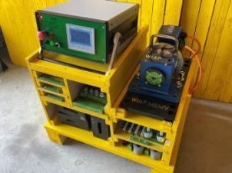

Bild 0 A: Steuergerät Typ ES auf transportierbarem Gerätegestell Generation 1
Manuelle Anlage

Inhaltsverzeichnis ES (manuelle Anlage)

01. Inhaltsverzeichnis ES (manuelle Anlage) 2
02. Vorwort ES ( ECO) Gerät 2
03 A: Geräte Erklärung Typ ES einfache Vibrationsentspann Anlage 3
04 A: Geräte Bedien Erklärung Typ ES, Eco Gerät 4
07 A: Beschreibung des transportierbaren Gerätegestells der Generation 1 für die Geräte ES (ECO) 6
08. Anreger Befestigung 8
09. Anreger Information 9
10. Mehrere Anreger an einem Gerät 11
11. Gummi Information 12
12. Gummi Gewicht Tabelle 12
13. Gummi Beispiele 13
14. Gerätegestell Transport System 16
15. Patent Information 17
16. Zubehör zum MEMV-System 17
17. Preis Information 23
18. Anwendungsbeispiele 24
19. Schlusswort 29

02. Vorwort ES ( ECO) Gerät

Wie viele Werkstücke sollen monatlich oder jährlich entspannt werden?
Ist für jedes Werkstück eine Protokollierung erforderlich?
In den meisten Fällen kommt unser bewährter V20-Erreger zum Einsatz. Dieser ist für Werkstücke mit einem Volumenanteil von bis zu 30 % und einem Gewicht bis 20 Tonnen ausgelegt.
Im Folgenden stellen wir Ihnen unsere verschiedenen Anlagentypen mit den jeweiligen Merkmalen und Einsatzbereichen vor:

ES-ECO Anlage (manuell):
Diese Ausführung eignet sich besonders für geringe Stückzahlen (weniger als ca. 10 Teile pro Monat).
Der Erreger wird nach Ablauf der Prozesszeit manuell neu positioniert.
Die Protokollierung erfolgt ebenfalls manuell.
Ideal für gelegentliche Anwendungen und Einzelstücke.

03 A: Geräte Erklärung Typ ES einfache Vibrationsentspann Anlage

Mit Lochplatte für das Drehen und dem dazu passenden Steuergerät Typ ES
Typ ES mit Ablagesystem
Das gezeigte Gerät ist der Typ ES mit einem praktischen Ablagesystem. Dieses System kann alternativ auch in robusten Transportboxen geliefert werden – je nach Kundenwunsch.
Das Gerät wird manuell verstellt, ohne Automatik.
Zur optimalen Wirkungsweise sollte der Anreger alle 8 Minuten um 45 Grad gedreht werden – also auf die Positionen:
0 Grad, 45 Grad, 90 Grad und 135 Grad.
Da das Umspannen des Anregers etwas aufwändig ist, werden in der Praxis meist nur vier Hauptrichtungen verwendet.“
Bild 3 A A: Steuergerät mit kleinem Display
Unterplatte um manuell zu drehen
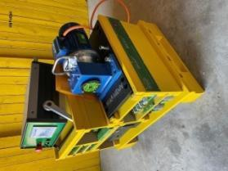
Bild 3 A B: Das praktische Holzgestell ist geeignet um mit dem Palettwagen zu transportieren

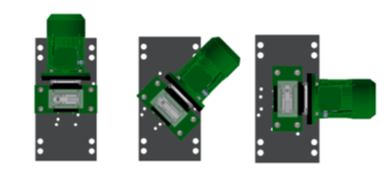
Skizze 3 C: Hier sind die Richtungen ersichtlich wie MEMV entspannt werden kann
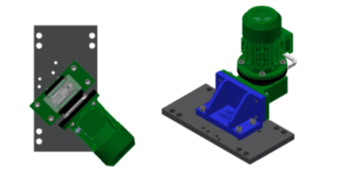
Skizze 3 D: Auf der linken Seite ist die vierte Vibrationsrichtung eingezeichnet, auf der rechten Seite sieht man den hochgestellten Vibrator.
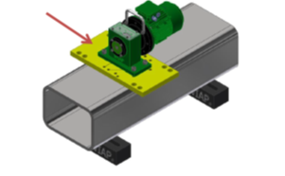
Skizze 3 E Hier ist eine Befestigungs art angedeutet
: 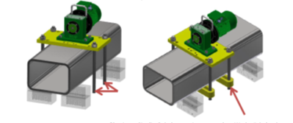
Skizze 3 F: Links sind die eingeschraubten Gewindestangen sichtbar, rechts sieht man die nach unten durchgeführten Gabelspanneisen.

04 A: Geräte Bedien Erklärung Typ ES, Eco Gerät

Kapitelhinweis – Gerätetyp ES (ECO)
Dieses Kapitel beschreibt die Bedienung des Steuergeräts vom Typ ES, der einfachsten Ausführung unserer MEMV-Steuergeräte.
Das ES-Gerät bietet eine intuitive Bedienung und ist besonders geeignet für grundlegende Anwendungen – auch im Bereich der Schweissvibration.
Bei diesem Gerät wird der Anreger ohne Drehplatte manuell umgespannt – und zwar in vier Richtungen alle 8 Minuten:
0°, 45°, 90° und 135°.
Diese manuelle Umschaltung ermöglicht eine einfache Umsetzung der MEMV-Entspannung in vier Richtungen mit minimalem technischen Aufwand.
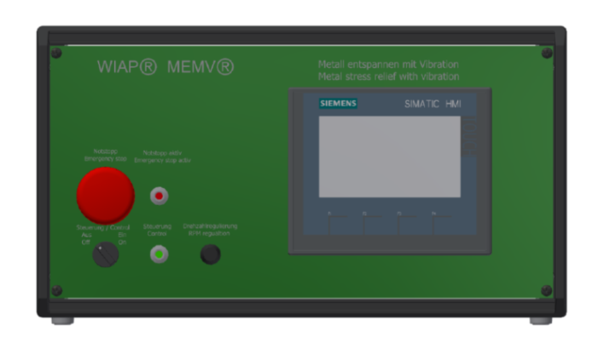
Bild 4A A: – Ansicht des einfachen Steuergeräts
Das abgebildete gehört zur einfachen Ausführung, enthält jedoch alle notwendigen Funktionen für den sicheren und effizienten Betrieb.
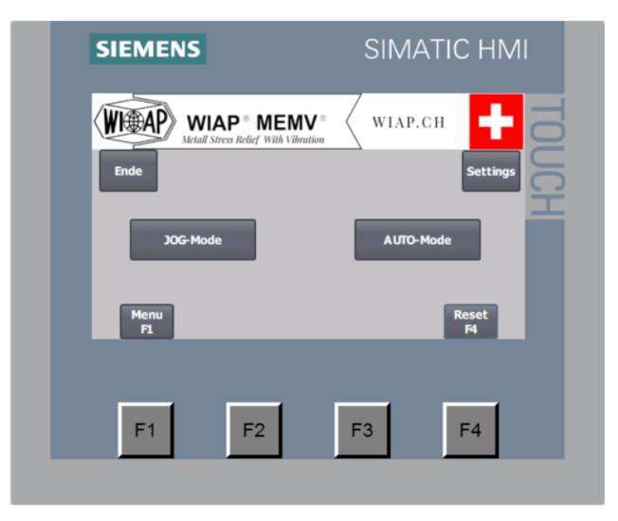
Bild 4A B: – Zwei verfügbare Betriebsmodi
Das Steuergerät bietet zwei Betriebsmodi, die je nach Anwendung ausgewählt werden können. Hand oder Automat
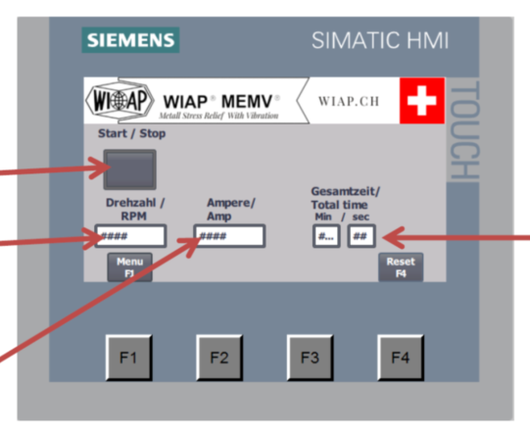
Bild 4A C: – Handmodus für manuelle Steuerung
In diesem Handmodus können alle notwendigen Parameter manuell geregelt werden.
Diese Einstellvariante ist auch für den Einsatz beim Schweissvibrieren vorgesehen.
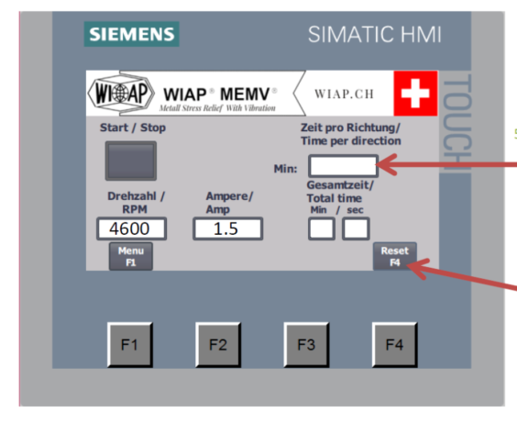
Bild 4A D: – Automatikmodus mit Laufzeiteinstellung
Im Automatikmodus kann die gewünschte Laufzeit über das Touchscreen-Menü (oben beim roten Pfeil) eingestellt werden.
Darunter wird die aktuelle Laufzeit angezeigt. Nach Ablauf der voreingestellten Zeit stoppt das Gerät automatisch.
Die Drehzahl wird manuell über das Handpotentiometer geregelt.
Für jede Richtung werden dabei individuelle Einstellungen gewählt, um eine optimale Wirkung zu erzielen.

Abschlusswort zum Steuergerät Typ ES: ECO
Diesen Gerätetyp haben wir gewählt, weil er die Funktionen früherer Modelle mit Zeitschaltuhren bereits integriert bietet.
Durch die verbaute SPS ist eine Nachrüstung deutlich einfacher als bei reiner Elektro-Hardware.
Zudem lassen sich kundenbezogene Optionen wie automatische Start-/Stopp-Funktionen problemlos einbinden. P2 – G-Wert für Notstopp:
Grenzwert, bei dem der Notstopp ausgelöst oder automatisch heruntergeregelt wird.

07 A: Beschreibung des transportierbaren Gerätegestells der Generation 1 für die Geräte ES (ECO)

Einfache Transportlösung für MEMV-Anlage
Diese einfache Transportlösung ist dafür ausgelegt, die Anlage schnell und unkompliziert unter einem Halb Palettenrahmen wegzustellen. Gleichzeitig eignet sie sich auch hervorragend für den innerbetrieblichen Transport.
Dank diesem Systems muss der Anreger nicht jedes Mal demontiert werden – er kann fest auf der vorgesehenen Ablage montiert bleiben.

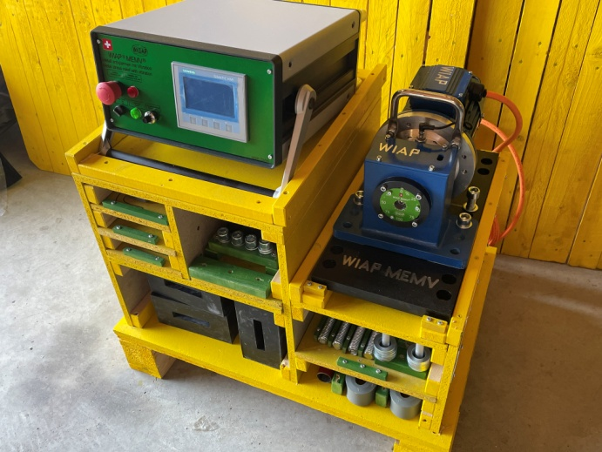
Bild 7A A: Dieses transportierbare Gerätegestell verfügt seitlich über Einschübe zur Aufnahme des notwendigen Zubehörs für das MEMV-System. Hier können unter anderem Gewindestangen, Briden, Gummielemente sowie Werkzeug ordentlich und griffbereit verstaut werden.
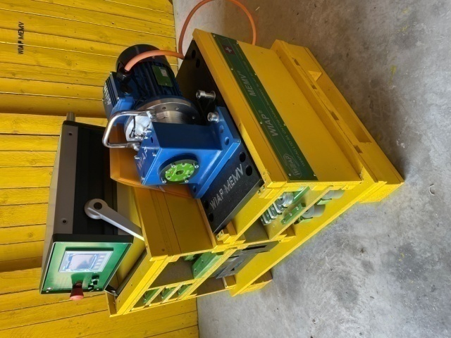
Bild 7A B: Das Gestell ist leicht zu handhaben, kann mit einem Palettenrahmen abgedeckt und platzsparend eingelagert werden.
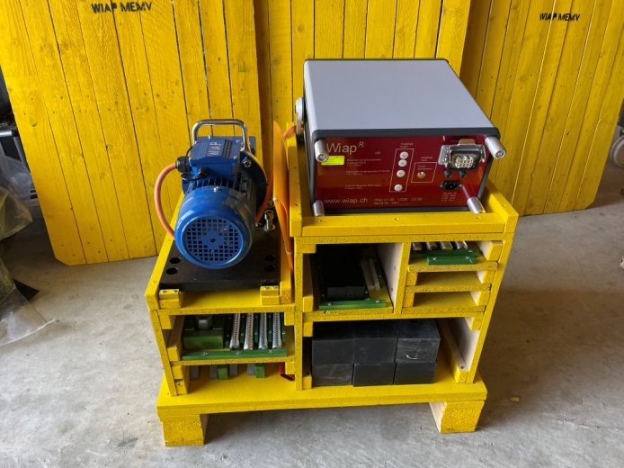
Bild 7A C: Gestellansicht von hinten – auch von dieser Seite ist der Gummi gut zugänglich. Die Schubladen sind beidseitig ausziehbar und ermöglichen einen komfortablen Zugriff von zwei Seiten.
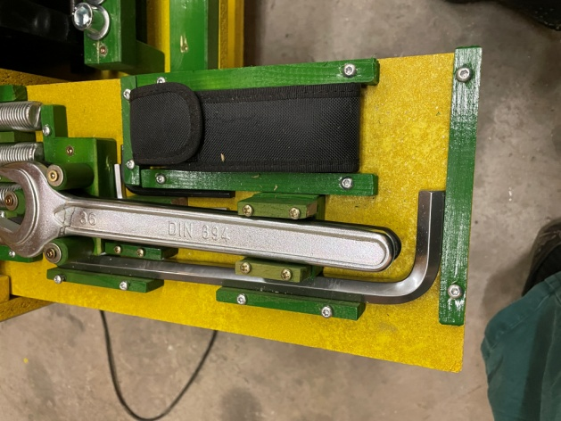
Bild 7A D: Der Werkzeugzuordnungsplatz ist eindeutig definiert – fehlt ein Teil, ist das sofort sichtbar.
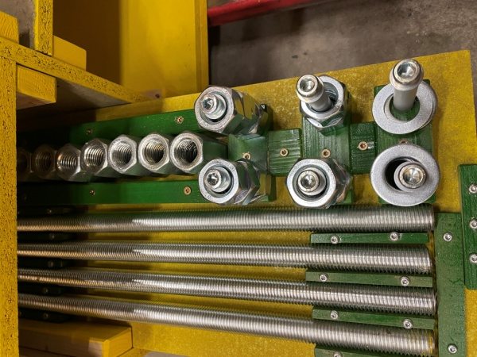
Bild 7A E: Ausreichend Gewindestangen, Langmuttern und weiteres Befestigungsmaterial sind bei allen WIAP MEMV-Anlagen im Lieferumfang enthalten.
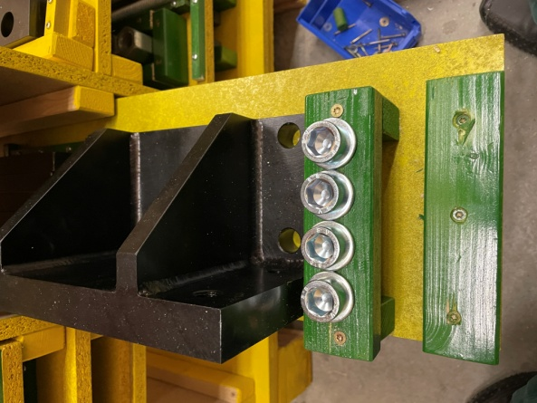
Bild 7A F: Auch ein Handaufstell-Winkel gehört zum Lieferumfang. Dieser kann bei bestimmten Anwendungen einen Vorteil bieten, um das Bauteil gezielt und effektiv zu entspannen.
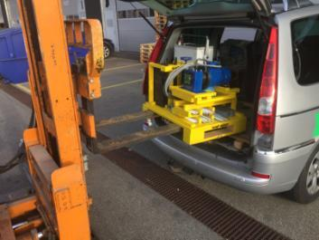

Bild 7A G: Neben dem MEMV-Boxenset lässt sich auch das MEMV-Gestellset problemlos mit dem Auto transportieren

Hinweis:
Dieses transportierbare Gerätegestell entspricht der Generation 1 und ist bei WIAP noch in begrenzter Stückzahl am Lager verfügbar.
Künftig wird – wie bei der Generation 5 – ein weiterentwickeltes System in Halbpalettengrösse für die ES-Anlage gefertigt. Es basiert auf einem stabilen Rohrrahmen und ist mit geschlossenen Front-Schubladen für eine sichere und geordnete Aufbewahrung ausgestattet.

08. Anreger Befestigung

Wichtiger Hinweis zur Befestigung des Anregers
Der Anreger muss stets sicher und zuverlässig befestigt werden. Nachfolgend finden Sie die empfohlene Schraubengrösse für jeden Anreger-Typ.
Je besser der Anreger mit dem Bauteil verbunden ist, desto weniger Fehlsignale entstehen bei der Protokollierung. Bitte achten Sie daher besonders sorgfältig auf eine korrekte Montage.
Wichtig:
Die Schrauben müssen gut gefettet sein, um eine optimale Gleitfähigkeit zu gewährleisten. Der Reibwert darf 0,1 nicht überschreiten. Ohne Fettung kann der Reibwert bis auf 0,3 steigen, was zu einem ungenügenden Festklemmen führen kann. Dies stört den Entspannungsprozess erheblich.
Daher: immer gut fetten – vielen Dank!

Nachfolgend die Gewinde Stangen Grössen Tabelle
Anreger Befestigungs Festlegung WIAP MEMV
Anreger Typ | Tonnen | Volumen Anteil | Klemmring Schraube | Anreger Befestigung | Gewinde Stangen Durchmesser
V05 | 5 | 30% | M12 | M12 | M16
V20 | 20 | 30% | M16 | M16 | M24
V50 | 50 | 30% | M16 | M24 | M30
V100 | 100 | 30% | M24 | M33 | M36
V200 | 200 | 30% | M33 | M45 | M45

Schrauben Klemmkraft Information
M-Gewinde | Qualität 4.6 (N1 / N2) | Qualität 8.8 (N1 / N2) | Qualität 12.9 (N1 / N2)
M10 | 17,000 / 28 | 25,000 / 49 | 36,000 / 69
M12 | 29,000 / 41 | 43,000 / 84 | 61,000 / 120
M16 | 71,000 / 78 | 108,000 / 210 | 150,000 / 300
M20 | 138,000 / 122 | 175,000 / 410 | 240,000 / 560
M24 | 200,000 / 300 | 245,000 / 770 | 330,000 / 940
M36 | 360,000 / 600 | 405,000 / 2100 | 530,000 / 2600
M45 | 510,000 / 950 | 570,000 / 3100 | 740,000 / 3800
Der erforderliche Anziehdrehmoment kann bei
ungeschmierten Schrauben um bis zu 50 % oder
höher liegen.

09. Anreger Information

Erklärung:
Fünf verschiedene Baugrössen von Anregern sind im Lieferprogramm der WIAP enthalten.
Nachfolgend ist eine Tabelle aufgeführt, die zeigt, welcher Anreger mit welcher Stärke was erzeugt.
Die Festlegung der Anregergrössen basiert auf einem Volumenanteil von ca. 30 % des Werkstückes.

Anreger Kräfte Information für den V05 7.5 Tonnen und V20 30 Tonnen.
Exzentereinstellung
Tabelle WIAP® V System
 | Einzel Scheibe | Doppel Scheibe | Einzel Scheibe | Doppel Scheibe
 | V5 |  | V20
 | bis 7,5 Tonnen |  | bis 30 Tonnen
RPM | N |  | N
1000 | 55 | 110 | 209 | 418
1500 | 124 | 248 | 470 | 940
2000 | 220 | 440 | 836 | 1672
2500 | 345 | 690 | 1306 | 2612
3000 | 497 | 994 | 1881 | 3762
3500 | 676 | 1352 | 2561 | 5122
4000 | 883 | 1766 | 3344 | 6688
4500 | 1118 | 2236 | 4233 | 8466
5000 | 1380 | 2760 | 5226 | 10452
5500 | 1670 | 3340 | 6324 | 12648
6000 | 1988 | 3976 | 7526 | 15052
6500 | 2333 | 4666 | 8832 | 17664
7000 | 2706 | 5412 | 10244 | 20488

Tabelle 9.A – Anreger-Kräfteinformation für V05 und V20
Diese Tabelle zeigt die massgeblichen Kraftwerte für die Anreger-Typen V05 (7,5 Tonnen) und V20 (30 Tonnen).
Sie dient als Grundlage für die Auswahl und Anwendung im jeweiligen Volumen- und Werkstückbereich.
Anreger Kräfte Information für den V50 60 Tonnen und V100 120 Tonnen und V200 240 Tonnen.
Exzentereinstellung
Tabelle WIAP® V System
 | Einzel Scheibe | Doppel Scheibe | Einzel Scheibe | Doppel Scheibe | Einzel Scheibe | Doppel Scheibe
 | V50 |  | V100 |  | V200
 | 60 Tonnen |  | bis 120 Tonnen |  | bis 240 Tonnen
RPM | N |  | N |  | N
1000 | 418 | 836 | 1045 | 2090 | 2090 | 4180
1500 | 940 | 1880 | 2352 | 4704 | 4704 | 9408
2000 | 1672 | 3344 | 4181 | 8362 | 8362 | 16724
2500 | 2612 | 5224 | 6533 | 13066 | 13066 | 26132
3000 | 3762 | 7524 | 9407 | 18814 | 18814 | 37628
3500 | 5122 | 10244 | 12805 | 25610 | 25610 | 51220
4000 | 6688 | 13376 | 16725 | 33450 | 33450 | 66900
4500 | 8466 | 16932 | 21167 | 42334 | 42334 | 84668
5000 | 10452 | 20904 | 26132 | 52264 | 52264 | 104528
5500 | 12648 | 25296 | 31620 | 63240 | 63240 | 126480
6000 | 15052 | 30104 | 37630 | 75260 | 75260 | 150520
6500 | 17664 | 35328 | 44164 | 88328 | 88328 | 176656
7000 | 20488 | 40976 | 51219 | 102438 | 102438 | 204876

Tabelle 9.B – Anreger-Kräfteinformation für V50, V100 und V200
Diese Tabelle zeigt die massgeblichen Kraftwerte für die Anreger-Typen
V50 (bis 60 Tonnen), V100 (bis 120 Tonnen) und V200 (bis 240 Tonnen Werkstückgewicht).
Sie dient als Grundlage für die Auswahl des passenden Anregers je nach Werkstückvolumen und -masse im MEMV-Verfahren.

Exzenter Einstell Information
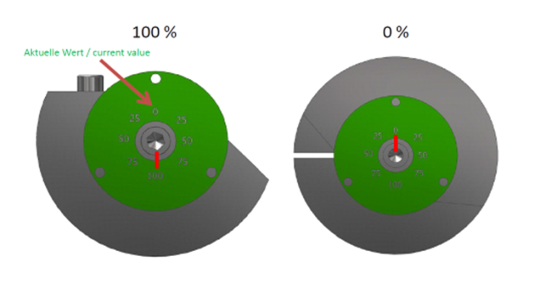
Bild 9 C: Der Exzenter lässt sich einfach, unkompliziert und schnell von 0 bis 100 % verstellen. Die aktuelle Prozentstellung ist vorne an den Kopfscheiben deutlich sichtbar.
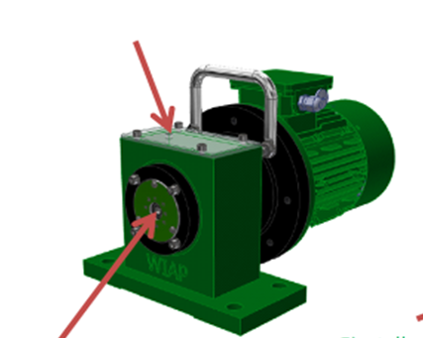
Bild 9 D: Hier sind die Verstellpositionen dargestellt, an denen die Einstellungen vorgenommen werden können.

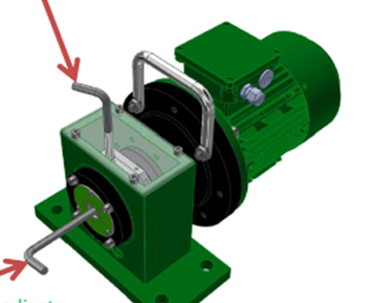
Bild 9 E: Die Verstellung erfolgt schnell und unkompliziert mit zwei 6-mm-Inbusschlüsseln.

Nachfolgend eine Richtungs Information
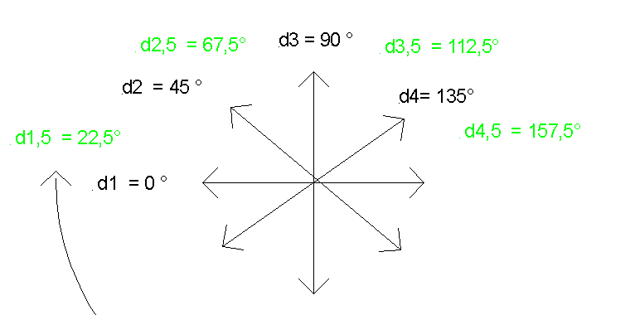
Bild 9 F: Hier sind die 8 Richtungen ersichtlich, in denen der Anreger positioniert werden soll – jeweils in bestimmten Winkeln: 0°, 45°, 90°, 135° (Richtungen 1–4) sowie 185,5°, 112,5°, 85,5° und 22,25° (Richtungen 5–8).

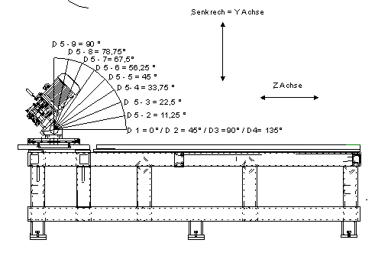
Bild 9 G: Da wir nicht nur zwei Achsen unterschiedlich anregen, sind hier zusätzliche Positionen dargestellt, die im Entspannprozess ebenfalls gezielt angeregt werden können.
Ablauf der Entspannung:
In der Regel erfolgt der Entspannungsprozess so, dass bei vielen Bauteilen – bei denen in zwei Achsrichtungen vibriert wird – in insgesamt 4 oder 8 Richtungen gearbeitet wird:
0°, 45°, 90°, 135° (Richtungen 1–4) sowie 1167,5°, 112,5°, 65,5° und 22,5° (Richtungen 5–8).
Bei verschiedenen Anwendungen wird zunächst in den ersten 4 Richtungen entspannt, z. B. mit einer Exzenterstufe von 50 %. Danach wird der Anreger auf eine geringere Exzenterstufe (z. B. 35 %) umgestellt. In der höheren Frequenz können dann nochmals 4 Richtungen angeregt werden.
Alternativ zur Änderung der Exzenterstufe kann zusätzlich auch eine dritte Achse angeregt werden, indem der Anreger gemäß Skizze entsprechend verstellt wird.

10. Mehrere Anreger an einem Gerät

Es ist möglich, an einem Steuergerät mehrere Anreger anzuschliessen.
Dazu wird auf der Rückseite des Steuergeräts eine Dreheinheit (Wahlschalter) angebracht, über die der jeweils angeschlossene Anreger ausgewählt werden kann.
Ab der Anregergrösse V100 wird zusätzlich eine externe Leistungsbox benötigt, da der grosse Frequenzumrichter (FU) nicht mehr in das Steuergerätgehäuse passt. Die Bauteilgrösse und Wärmeentwicklung erfordern eine Auslagerung.
Ab dieser Grössenordnung ist ausserdem ein 400-Volt-Anschluss erforderlich, da die Leistung nicht mehr über 230 Volt gedeckt werden kann..

11. Gummi Information

Ein Gummi mit einer Shore-Härte von 50 kann im Laufe der Zeit bis zu 70 Shore härter werden, insbesondere wenn es über längere Zeit extremen Bedingungen wie UV-Licht oder anderen Umwelteinflüssen ausgesetzt ist. Diese Veränderung beeinflusst die Schwingungsübertragung: Härteres Gummi überträgt Vibrationen besser auf das Bauteil, was in manchen Fällen von Vorteil sein kann. Allerdings kann zu hartes Gummi auch dazu führen, dass Vibrationen unerwünscht auf das Gebäude übertragen werden, was zu Schäden oder Störungen führen könnte. Um ein Bauteil effektiv vor zu starken Auslenkungen zu schützen, ist daher ein Gummi-Unterlagensystem mit ausreichend Gummi von grosser Bedeutung. Wir unterlegen heutzutage eher zu viel als zu wenig Gummi und vermeiden Bereiche ohne Gummi, da diese Zonen problematisch sein können.
Wir haben vier Gummitypen festgelegt:
- Typ 0: 40x100x200 mm
- Typ 1: 80x100x200 mm
- Typ 3: 120x100x200 mm
- Typ 4: 120x200x200 mm
Wenn möglich, wählen wir eine Höhe von 200 mm, um eine gute Spannung zu erreichen. Es gibt jedoch auch kritische Bauteile, bei denen es gefährlich sein kann, zwei Gummitypen übereinander zu legen. In diesen Fällen bevorzugen wir eine Höhe von 120 mm, die auch mit dem 80-mm- und 40-mm-Gummi erreicht werden kann. Achten Sie darauf, dass das Gummi vor UV-Licht geschützt wird, da es sonst spröde wird und die Vibrationseigenschaften beeinträchtigen kann.

Typ 0 Typ 1 Typ 2
Typ 3

12. Gummi Gewicht Tabelle

Einzel Gummi System

Gummi Grösse (H x B x L) | 60% (H x 0,4) | 40% (H x 0,6) | 25% (H x 0,75) | 10% (H x 0,9) | 5% (H x 0,95)
80x100x200 | 43200N | 28800N | 18000N | 7200N | 3600N
120x100x200 | 43200N | 28800N | 18000N | 7200N | 3600N
200x150x200 | Ungeeignet | Ungeeignet | 43200N | 10800N | 5400N

Bild 12 A: Dies ist eine Belastungstabelle für Einzelgummis

Gummi Grösse (H x B x L) | 60% (H x 0,4) | 40% (H x 0,6) | 25% (H x 0,75) | 10% (H x 0,9) | 5% (H x 0,95)
80x300x200  3 St. | 129600N | 86400N | 54000N | 21600N | 10800N
120x300x200  3 St. | 129600N | 86400N | 54000N | 21600N | 10800N
200x300x200  2 St. |  |  | 54000N | 21600N | 10800N

Bild 12 B: Die ist eine Dreier Gummis Belastungs Tabelle

Beste Schwing Dämpf Resultate, wenn Quetschung zwischen 5 bis 10% ist
Belastung als Endanschlag (Stossbelastung) – ständig (max.): f_{max} = H × 0,50
Belastung als Endanschlag (Stossbelastung) – selten (max.): f_{max} = H × 0,60
Dauerbelastung – statisch (max.): f_{max} = H × 0,15
Schwingungsdämpfung: f_{max} = H × 0,05 bis 0,10 × H

13. Gummi Beispiele

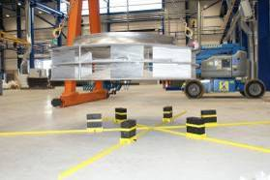

Bild 13 A: Der Impeller beim Aufsetzen auf die gesicherten Gummiauflagen.

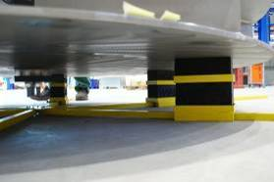

Bild 13 B: Die Auflage der gesicherten Unterlagen.

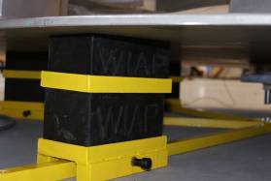
Bild 13 C: Gummi für Sternaufspannsystem

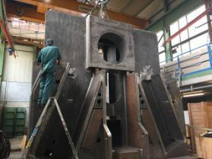

Bild 13 D: Jim Widmer beim Befestigen der Anhebe Seile.

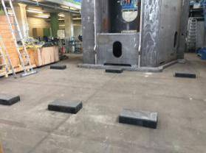

Bild 13 E: Gummiunterlagen für 110 Tonnen. (Siehe mehr DetaiIinformationen aus dem Bericht WM877 60 Tonnen). Hier werden mehrere Gummis unter einer Platte platziert, davon mehrere Platten.

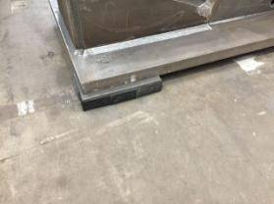
Bild 13 F: Gummiunterlagen 300 x 600 mm. Hiermit wird das Wegrutschen, wenn eine Eigenresonanz überfahren und allenfalls ein zu langes, starkes Vibrieren eingesetzt wird, gesichert.

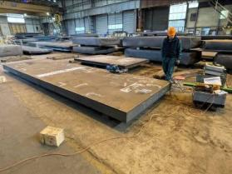

Bild 13 G: Grosse Stahlplatten 26 Tonnen werden WIAP® MEMV® vibriert.

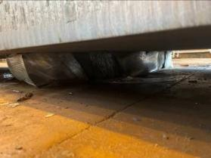

Bild 13 H: Zu stark belastete Gummis bei Platten, ein Abkippen bei den hohen Gummis ist möglich.

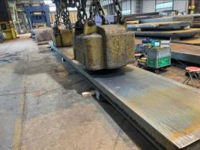

Bild 13 I: Bitte beachten, wenn Zusatzlasten wie hier die Magnete dazu kommen. Die Platte ist 26 Tonnen, jeder Magnet je 10 Tonnen. Da ist es sinnvoll, einen Schutz Unterbau zu machen.

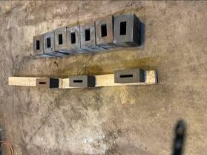

Bild 13 J: Die hohen Gummis 200 mm haben eine bedeutend bessere Dämpfung als nur die 120 mm hohen. Die Anregung ist extrem gut bei Schwerlasten.

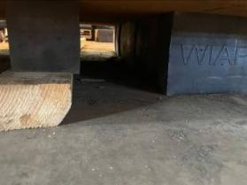

Bild 13 K: Rechts die 200 mm hohen Gummis. Links kleiner Gummi, der das Absenken der Magnete abfängt. D.h. das Abrollen der Grossgummis nicht ermöglicht. Diese sollte nur bis 25/40% belastet werden.
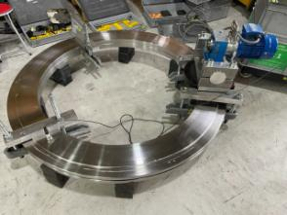
Bild 13 L: Genügend Gummi auch bei kleineren Bauteilen, reduziert die Auslenkung

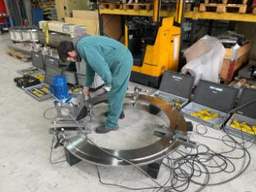
Bild 13 M: Zusätzliche manuelle Kontrolle der Anregung

14. Gerätegestell Transport System

Es gibt mehrere Geräte Transport Systeme für die Wiap MEMV - Anlagen.
Das MEMV-System wird in 5 Lieferarten geliefert. Generation 1 MEMV-System 1 für den Typ ES oder Typ E Anlage oder beide Versionen können auch im Boxensystem geliefert werden

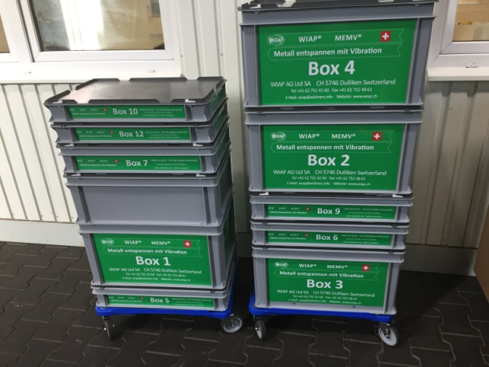
Bild 14 A: Geräte Box System für externe Lohnarbeiten geeignet.

Bild 14 B: Geräte Ablage Holz Gestell Generation 1 Lösung für das ES Gerät
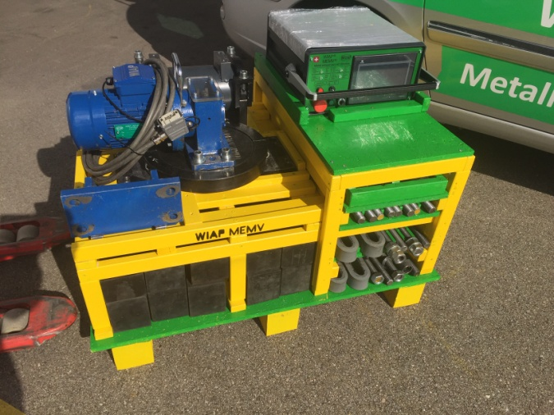
Bild 14 C: Geräte Ablage System Genration 2
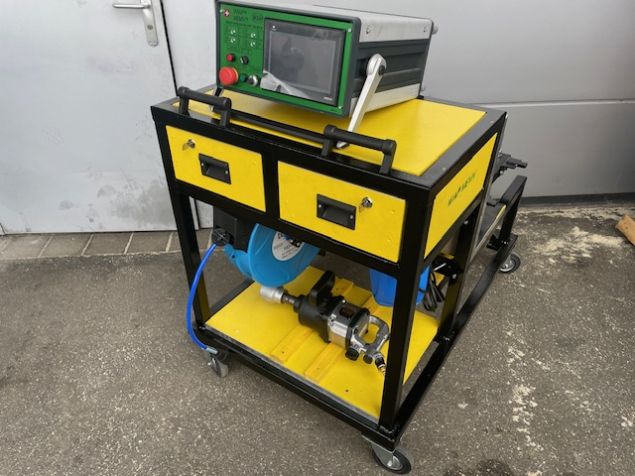
Bild 14 D: Geräte Ablage System Generation 4
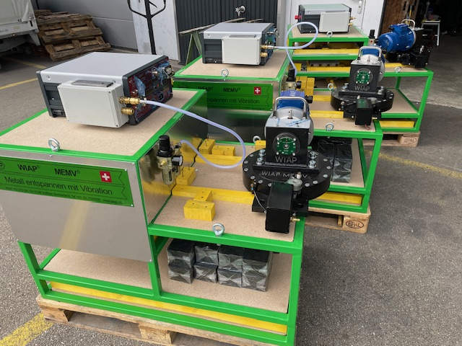
Bild 14 E: Geräte Ablage System Generation 5

15. Patent Information

Die WIAP hat im Jahr 2014 neue Erkenntnisse im Bereich „Metall entspannen mit Vibration“ gewonnen und daraufhin sofort ein neues Patent angemeldet, das noch im selben Jahr erteilt wurde.
In den Folgejahren wurde die Entwicklung konsequent weitergeführt:
– Zwei weitere Patente wurden im Jahr 2017 angemeldet und ebenfalls erteilt.
– Im Jahr 2019 kamen nochmals zwei Patente hinzu.
– Auch in den Jahren 2024 und 2025 folgten jeweils weitere Patentanmeldungen.
Diese kontinuierlichen Entwicklungen zeigen deutlich, wie laufende Praxiserkenntnisse WIAP immer wieder zur technischen Weiterentwicklung und Patentanmeldung motivieren.
Zugleich wird anhand der Vielzahl an Patenten deutlich, dass das Thema „Metall entspannen mit Vibration“ noch längst nicht abschliessend erforscht ist – es bietet weiterhin grosses Innovationspotenzial.
Ausführliche Informationen und technische Details zu den Patenten finden Sie auf den offiziellen Webseiten der WIAP:
🌐 www.wiap.ch und www.wiap-ag.ch

16. Zubehör zum MEMV-System

Im Laufe der Jahre hat die WIAP eine Vielzahl von Zusatzhilfsmitteln entwickelt und hergestellt, die das Vibrationsentspannen erheblich erleichtern. Ein Teil dieser Komponenten ist in der nachfolgenden Anleitung aufgeführt..

16 A:

Steuergerät ES-ECO Anlage (manuell) 05
5 Tonnen
Steuergerät ES-ECO Anlage (manuell) 20
20 Tonnen
Steuergerät ES-ECO Anlage (manuell) 50
50 Tonnen
Steuergerät ES-ECO Anlage (manuell) 100
100 Tonnen
Steuergerät ES-ECO Anlage (manuell) 200
200 Tonnen

16 D:
Anreger 5T ,20T,50T,100t,200T
MEMV-D-A_05 0.75 KW (7.5 Tonnen)
MEMV-D-A-20 1.10 KW (20 Tonnen)
MEMV-D-A-50 2.00 KW (60 Tonnen)
MEMV-D-A-100 5.0 KW (120 Tonnen)
MEMV-D-A-200 11 KW (240 Tonnen)

16 E:
Manuelle Aufspann Platte für das drehen
MEMV-D-H 05
MEMV-D-H 20/50
MEMV-D-H 100
MEMV-D-H 200

16 F:
Manueller Drehwinkel 0 ° /90°

16 J:
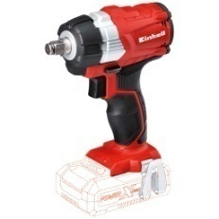
Akku Schrauber 215 Nm MEMV WZ- 01

16 K:
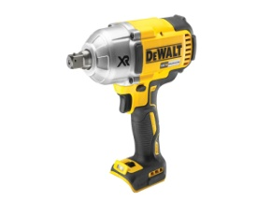
Akku Schrauber 900 Nm MEMV WZ- 02

16 L:
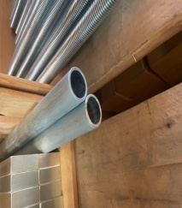

Verlängerungsrohr

Verlängerungsrohr 300 L
Verlängerungsrohr 400 L

16 M:
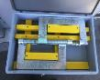
Schraubzwingen
MEMV_SZ150
MEMV_SZ175
MEMV_SZ200

16 N:

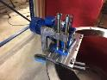
Doppelschraubzwingen
MEMV_DSZ250
MEMV_DSZ300
MEMV_DSZ400

16 O:

Spannbriden Set 2 Stk
MEMV-S-10-200
MEMV-S-10-315
MEMV-S-10-500

16 P:
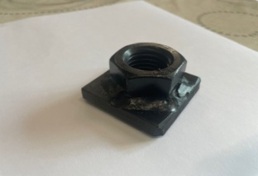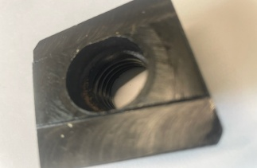
Briden Mutter
MEMV-BridenMutter M24

16 Q:
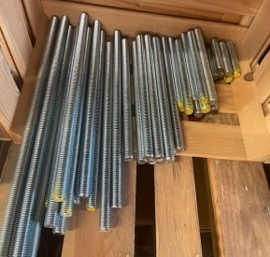
Gewindestangen M24 /8.8
MEMV GS24x200 lang
MEMV GS24x300 lang
MEMV GS24x400 lang
MEMV GS24x500 lang

16 R:

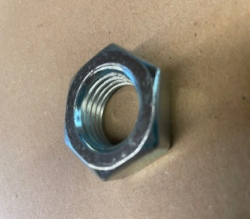

Mutter M24

MEMV M24-Mutter

16 R:
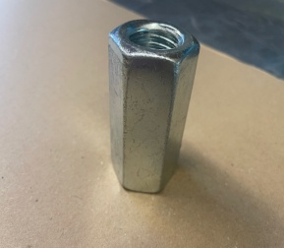

Langmutter M24
MEMV-24xLangmutter

16 S:
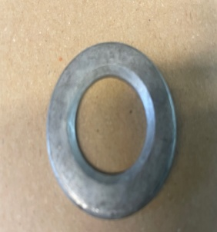
U Scheibe M24 gehärtet
U Scheibe M24 ungehärtet

MEMV-M24_U_Scheibe gehärtet
MEMV-M24_U_Scheibe norm

16 T:
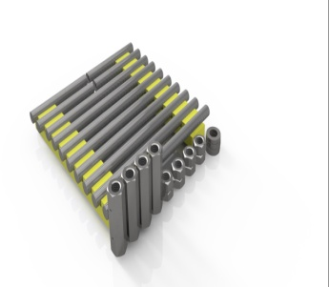
Gewindestangen Set
MEMV-S-30-500

16 U:

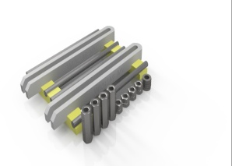
Briden Set
MEMV-S-10-500

16 V
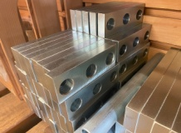

Locheisen
3 Locheisen 30x50 x 150
4 Locheisen30x50x250
4 Locheisen30x50x520
4 Stk. Unter Locheisen 40x70x1150
Mit Klemmschuh Löcher

16 W:

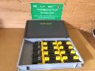
Fertiges Boxenset mit Locheisen
ALU Hochfest
MEMV-LE- Set-Box

16 W:
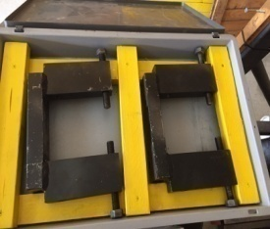
Seiten Kipp Schutz für Ringe
MEMV-Sk-1

16 X:

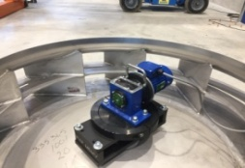
NabenAufspannvorrichtung
MEMV-N-200-400
MEMV-N-400-800

16 Y:

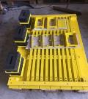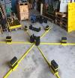

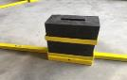

Stern Boden Halter

MEMV-O-100-3000

16 Z1:
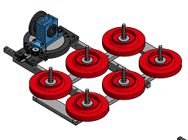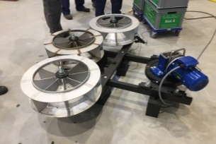
Mehrfachaufspannvorrichtung Typ 1
MEMV-M-800
MEMV-M-1200
MEMV-M-1200

16 Z2:

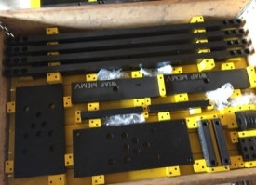
Mehrfach Aufspannvorrrichtung Typ 2
MEMV-N-200-400 M 1200
MEMV-N-400-800 M2000

16 Z3:

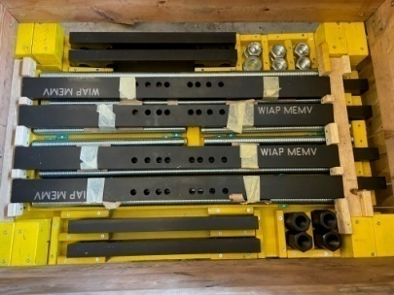

Wellenaufspann Set
MEMV- 800
MEMV- 1200

16 Z4:

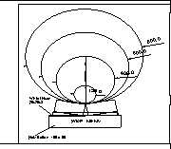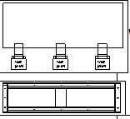

Wellengummi Keil

MEMV-G-Rh1 Durchmesser 100-600

16 Z5:

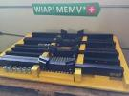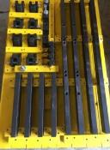
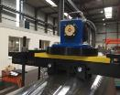
Wellenaufspannvorrichtung
MEMV-AW-400-800-B
MEMV-AW-800-1200-B
MEMV-AW-Sonderlänge –B

16 Z6:
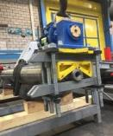

Naben Aufspann Prysma
MEMV-AW-60-420-A

16 Z8:

Robuster Werkstück Aufspanntisch

MEMV-MA-1200
MEMV-MA-2000
MEMV-MA-3000

16 Z9:
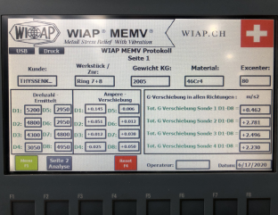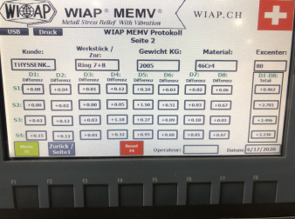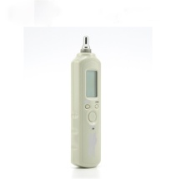
Manual Messstift mit Protokoll Software
MEMV_XK_EH_4SSW

17. Preis Information

Preisrahmen (Richtwerte):
- ES-ECO: ca. ******** €

Preis Liste Zubehör

18. Anwendungsbeispiele

Nachfolgend sind einige Beispiele von Werkstücken aufgeführt, die mit dem Wiap MEMV-Verfahren spannungsfrei behandelt wurden – teils mit der manuellen Drehplatte, teils mit der automatischen Drehplatte.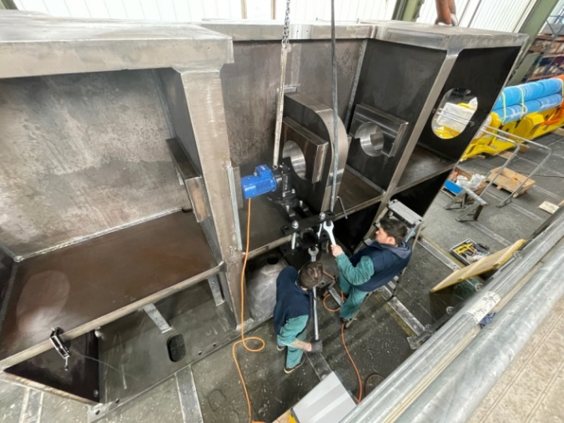Bild 17 A: Das ist ein schweres Bauteil das
Vibration entspannt wird

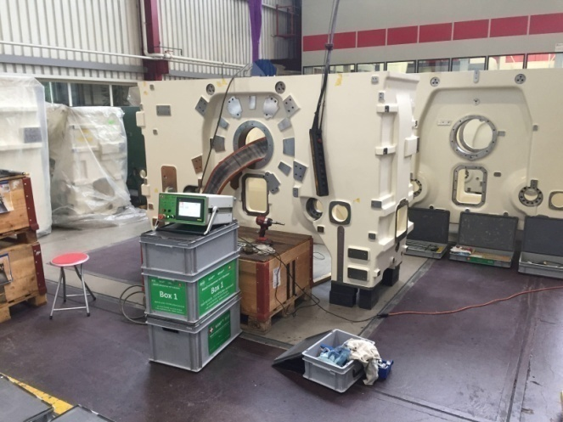
Bild 17 B: Ein Guss Maschinen Bett wird MEMV entspannt

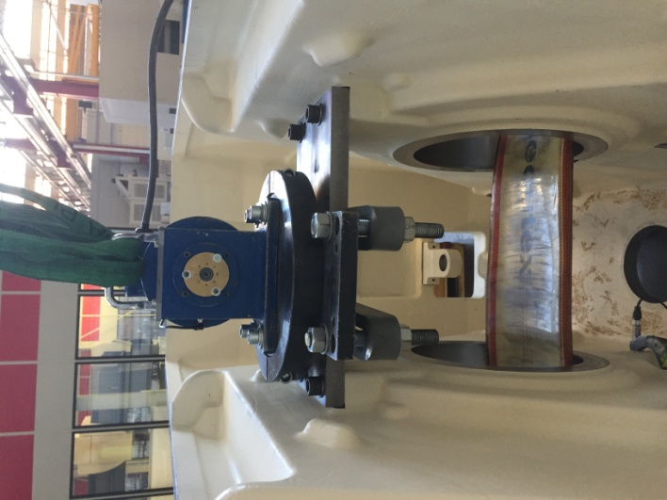
Bild 17 C: Montage des Anregers am Maschinenbett aus Guss für die.

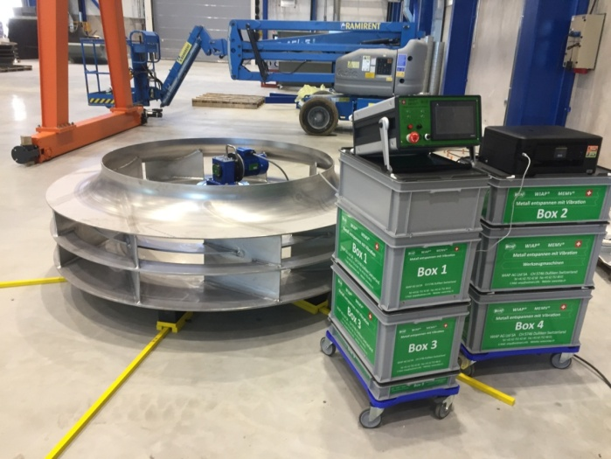Bild 17 D: Impeller während des Vibrationsentspannens, aufgespannt über die zentrale Nabe.

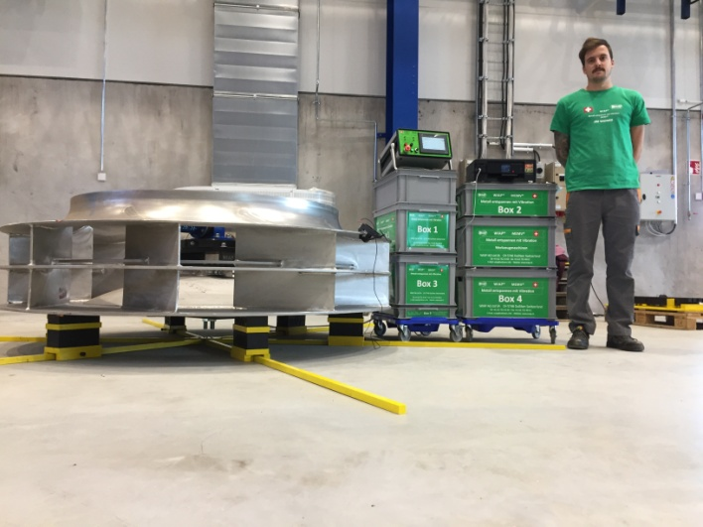
Bild 17 E: Jim Widmer bei der Übergabe der WIAP-MEMV-Anlage an den Endkunden – der nun auf externes Spannungsarmglühen verzichten kann.

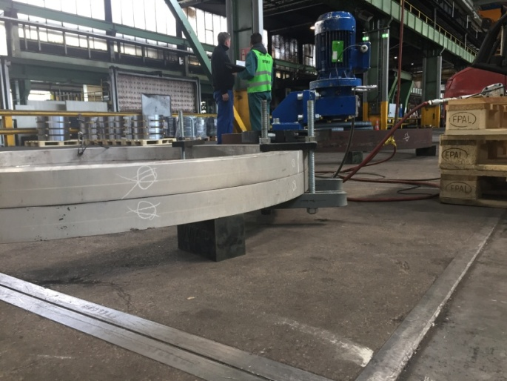
Bild 26 F: Geschmiedete ALU-Ringe werden beim Hersteller in einem Werk in Deutschland mit MEMV entspannungsbehandelt.

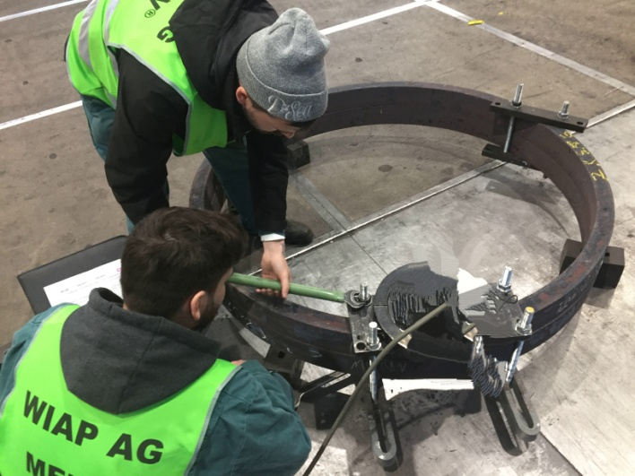 Bild 17 G: Geschmiedete Stahlringe werden mit dem MEMV-Verfahren vibrationsbehandelt.

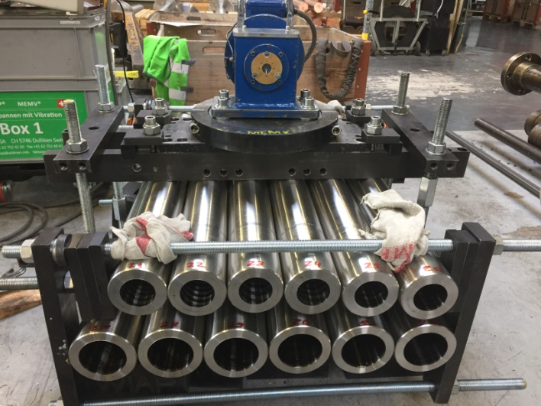Bild 17 H: Zwölf tieflochgebohrte Rohre werden gemeinsam aufgespannt und mit MEMV entspannt. Ohne diese Behandlung würden sie sich beim Fertigdrehen verziehen.

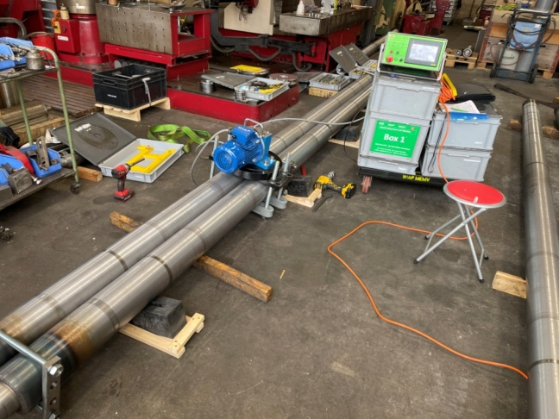Bild 17 I: Zwei mehrere Meter lange Rohre werden mit WIAP MEMV entspannt. Die Rohre sind fest miteinander verspannt, sodass die Anregung optimal übertragen wird.

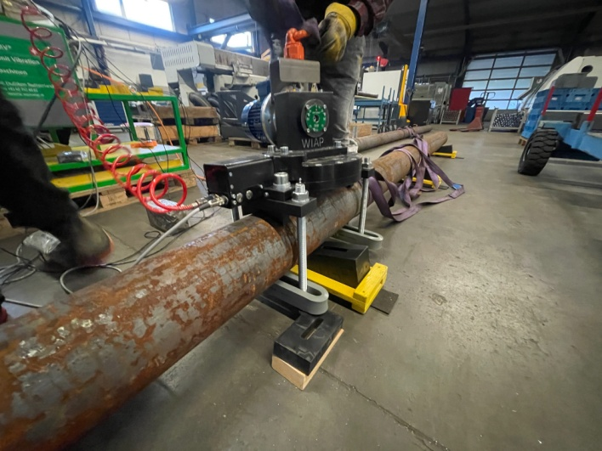Bild 17 J: Ein Rohr, das später in Ringe gesägt wird, aus denen präzise Drehteile entstehen, wird mit MEMV entspannt – anstelle eines spannungsarmen Glühens. So wird ein Verzug der Drehteile beim Bearbeiten vermieden.

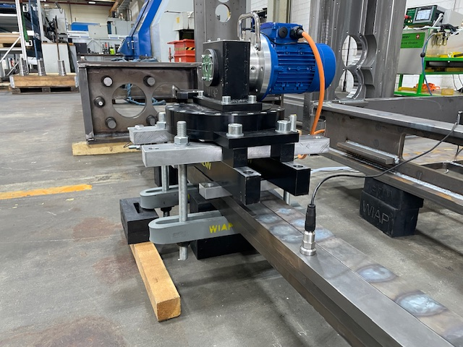Bild 17 K: Flammgerichtete, lange Stangen werden gemeinsam zusammen gespannt, der Anreger montiert, und die Entspannung erfolgt mit dem WIAP MEMV-Vielrichtungsverfahren über den Drehautomat.
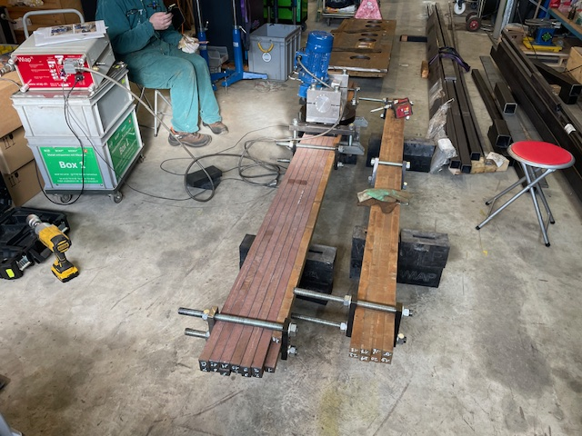Bild 17 L: Abriebbeständiger Stahl. wird mit WIAP MEMV vibrationsentspannt.
Für einen Kunden aus Deutschland wurden erfolgreiche Testläufe durchgeführt. AREX AR 400 ist ein hochfester, verschleissfester Stahl mit vorteilhafter Kombination aus Härte und Kerbschlagzähigkeit.
Vor der Anwendung des WIAP MEMV-Verfahrens kam es bei der Bearbeitung regelmässig zu Verzug. Nach dem Vibrationsentspannungsprozess zeigte sich im anschliessenden Bearbeitungstest kein Verzug mehr – ein klarer Vorteil für den Fertigungsprozess.
Nach dem erfolgreichen Test kaufte der Kunde eine WIAP MEMV-Anlage. Material: AREX AR 400

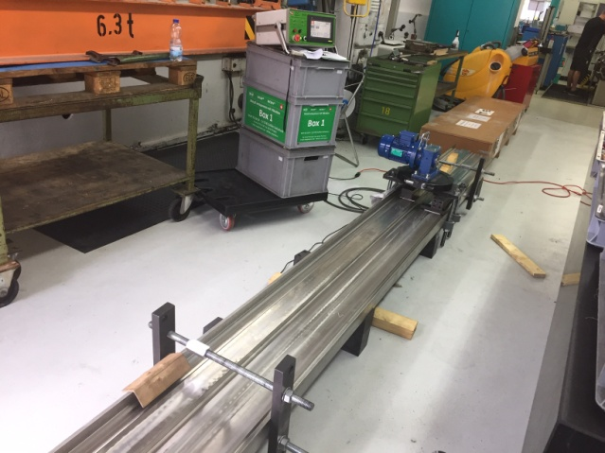
Bild 17 M:
Tieflochgebohrte Bauteile neigen dazu, sich beim Bohren zu verziehen. Anschliessend werden sie gerichtet und fertig bearbeitet. Doch auch nach der Endbearbeitung treten oft erneut Verzugsprobleme auf. Wenn diese Bauteile jedoch mit dem WIAP MEMV-Verfahren entspannnt werden, reduziert sich der Verzug deutlich – bereits vor der Feinbearbeitung. Das Verfahren zeigt insbesondere bei Materialien wie Titan UT OT Grande 7, 1.4404, 1.4548, 1.4542 und 1.4439 eindrucksvoll seine Wirkung. Diese Ergebnisse sind nicht Theorie, sondern gelebte Realität.

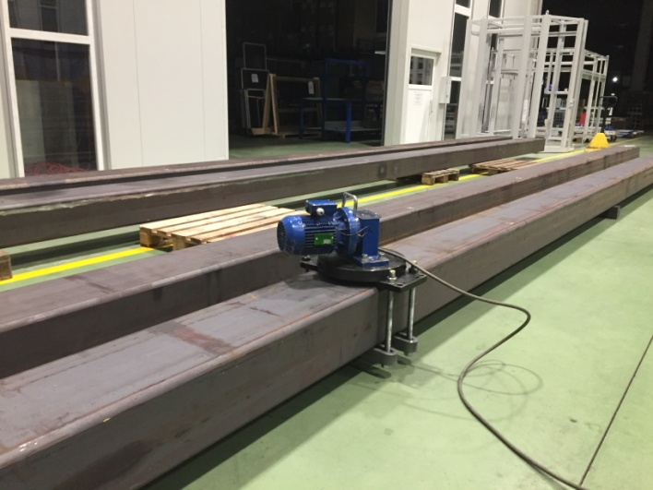Bild 17 M: Flammgerichtete, lange RHS-Rohre werden für Automationsanlagen benötigt. Ohne MEMV-Entspannung kommt es beim Weiterbearbeiten zu Verzug. Durch die MEMV-Behandlung bleibt die Masshaltigkeit bei der Bearbeitung erhalten.

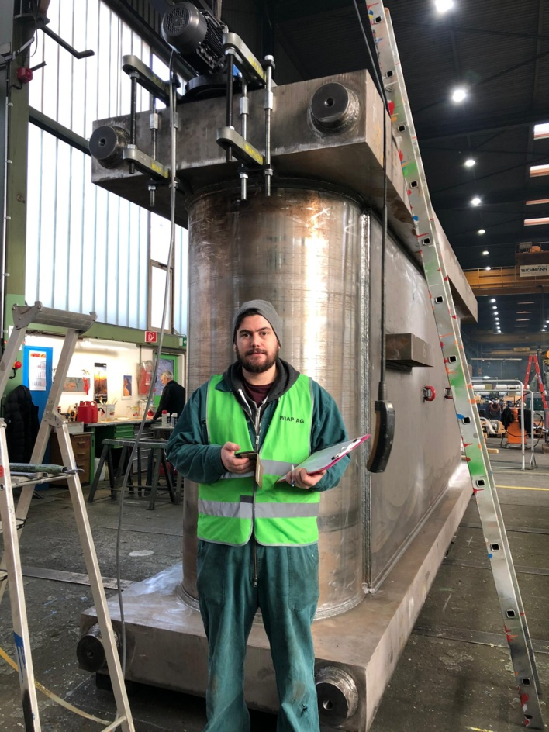
Bild 17 N: Ein grosses Werkstück einer Presse wird nach dem WIAP MEMV-Vielrichtungsverfahren vibrationsentspannt.
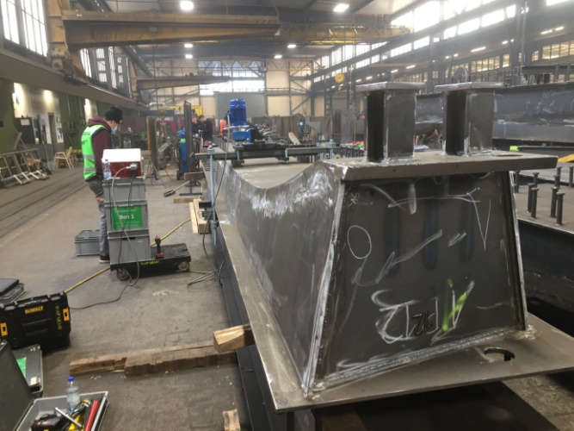Bild 17 O: Brückenteile werden mit dem MEMV-Verfahren entspannt. In diesem Test wurde geprüft, ob das WIAP MEMV-System auch Einfluss auf den Magnetismus nehmen kann.
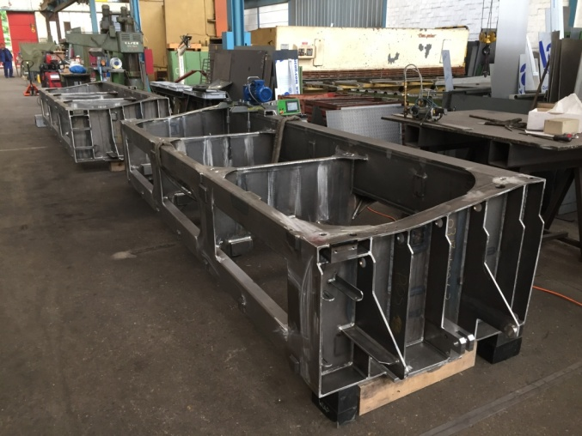
Bild 17 P: Mehrere Schweissgestelle werden nach dem Schweissen und vor der mechanischen Bearbeitung mit dem WIAP MEMV-Verfahren vibrationsentspannt. Dabei entfällt auch das Sandstrahlen nach dem Glühen, da das MEMV-Verfahren keinen Zunder verursacht.
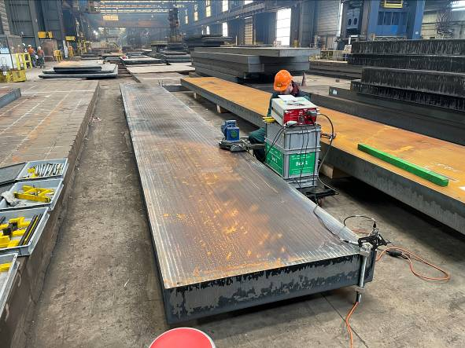
Bild 17 Q: Schwerplatten in einem Stahlwerk werden mit dem WIAP® MEMV®-Verfahren entspannt. Der Kunde spart dadurch wöchentlich 130.000 Euro an Stromkosten im Vergleich zum herkömmlichen Spannungsarmglühen.

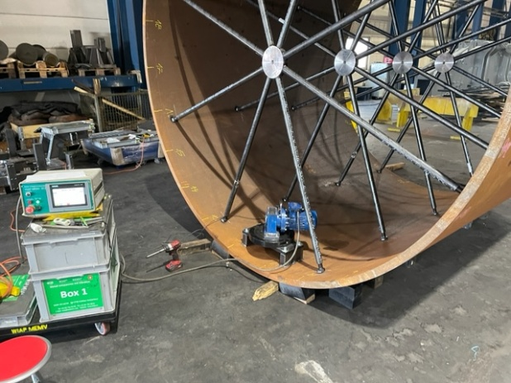
Bild 17 R: Rundgewalzte Rohre werden vor der mechanischen Bearbeitung mit dem Vibrationsentspannungssystem WIAP MEMV behandelt. Anschliessend werden daraus mehrere Segmente ausgeschnitten. Dank des WIAP MEMV-Verfahrens tritt dabei kein Verzug auf.

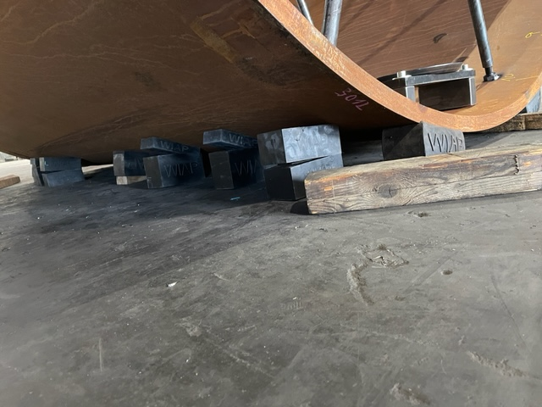
Bild 17 S: Rundgewalzte Rohre werden auf geeigneten Gummielementen gelagert, um die Schwingungsenergie des MEMV-Verfahrens von der Hallenstruktur zu entkoppeln.
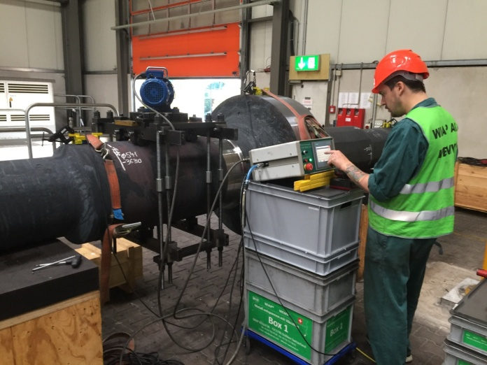Bild 17 T: Jim Widmer entspannt diese geschmiedeten Schwerwalzen mit dem WIAP MEMV-Verfahren – Spannungsarmglühen ist seit Jahren nicht mehr erforderlich.
34CrNiMo6 (1.6582) nach EN 10083-3

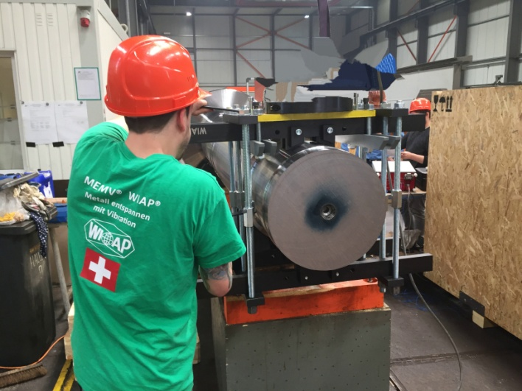
Bild 17 U: Das Befestigen des Anregers an diesen grossen rotationssymmetrischen Bauteilen erfordert eine präzise Aufspannvorrichtung. Durch das WIAP MEMV-Vibrationsverfahren konnte der Kunde seine Kosten um das 17-Fache senken – und das bereits seit mehreren Jahren.

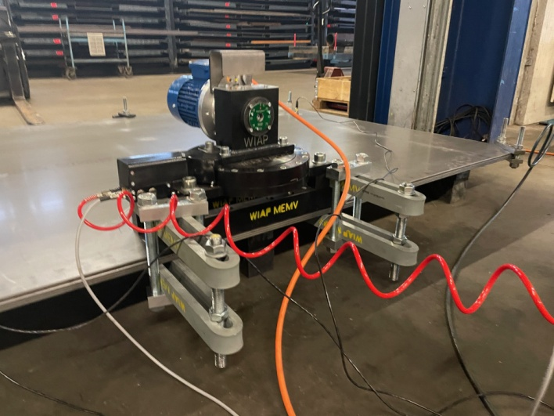
Bild 17 V: Blechplatten neigen beim Laserschneiden häufig zum Verzug. Eine 35-minütige Vibrationsentspannung mit dem WIAP MEMV-Vielrichtungssystem behebt dieses Problem. Auch mehrere Platten können gemeinsam entspannt werden – vorausgesetzt, sie sind fest miteinander verspannt.

19. Schlusswort

WIAP beschäftigt sich seit Jahrzehnten intensiv mit dem Vibrationsentspannen. Immer wieder zeigte sich, dass in diesem Themenfeld laufend neue Möglichkeiten und Ansätze entdeckt werden. Es liegt auf der Hand, dass das Thema „Metall entspannen mit Vibration“ weiterhin Forschung und Entwicklung erfordert, um Endkunden eine prozesssichere und reproduzierbare Lösung anbieten zu können. Dank moderner Elektronik und intelligenter Software wird der Prozess jedoch zunehmend komfortabler, einfacher und deutlich schneller realisierbar.

Wiap AG Ltd SA
Industriestrasse 48L
CH 4657 Dulliken

Tel +41 62 7524260
Fax +41 62 7524861

Mail info@wiap.ch
Webseite www.wiap.ch

Erstellung: SW_JW_IW_hpw r_000506

﻿

